**Утверждаю**

**Председатель Правления**

**Департамента энергетики и тарифов**

**Ивановской области**

**______________________Е.Н. Морева**

**П Р О Т О К О Л № 57/1**

заседания Правления Департамента энергетики и тарифов Ивановской области

17 декабря 2021 г. г. Иваново

Присутствовали:

Председатель Правления: Морева Е.Н.

Члены Правления: Бугаева С.Е., Гущина Н.Б., Турбачкина Е.В., Курчанинова О.А., Коннова Е.А., Агапова О.П.

От Департамента энергетики и тарифов Ивановской области: Назарова О.А.

Грехов М.В. (от УФАС России по Ивановской области на праве совещательного голоса, участие в голосовании не принимает).

От Ассоциации «НП Совет рынка»: Кулешов А.И.

Ответственный секретарь Правления: Соколова А.В.

**П О В Е С Т К А:**

1. **О внесении изменений в постановление Департамента энергетики и тарифов Ивановской области от 17.12.2020 № 72-э/1 «Об установлении необходимой валовой выручки и долгосрочных параметров регулирования для ООО «ИВЭЛС» на 2021 - 2025 годы, в отношении которого тарифы на услуги по передаче электрической энергии устанавливаются на основе долгосрочных параметров регулирования».**
2. **О тарифах на электрическую энергию для населения и приравненных к нему категорий потребителей по Ивановской области на 2022 год.**
3. **Об установлении необходимой валовой выручки и долгосрочных параметров регулирования для ООО «МИП «Кинешма» на 2022-2026 гг., в отношении которого тарифы на услуги по передаче электрической энергии устанавливаются на основе долгосрочных параметров регулирования.**
4. **О размере платы за технологическое присоединение по индивидуальному проекту к электрическим сетям филиала ПАО «Россети Центр и Приволжье» - «Ивэнерго».**
5. **Об установлении необходимой валовой выручки для ООО «ЭлСеть» на содержание электрических сетей на 2022 год.**

**I. СЛУШАЛИ: О внесении изменений в постановление Департамента энергетики и тарифов Ивановской области от 17.12.2020 № 72-э/1 «Об установлении необходимой валовой выручки и долгосрочных параметров регулирования для ООО «ИВЭЛС» на 2021 - 2025 годы, в отношении которого тарифы на услуги по передаче электрической энергии устанавливаются на основе долгосрочных параметров регулирования» (Морева, Коннова, Куфтырева).**

Рассмотрено дело в части корректировки НВВ на содержание электрических сетей на 2022 год, принимаемой в расчет единых (котловых) и индивидуальных тарифов на услуги по передаче электрической энергии (без учета оплаты потерь), для ООО «ИВЭЛС» (долгосрочный период регулирования 2021-2025 гг.).

В соответствии с проведенной экспертизой установлено, что вышеуказанная сетевая организация соответствует Критериям отнесения владельцев объектов электросетевого хозяйства к территориальным сетевым организациям, утвержденным постановлением Правительства РФ от 28.02.2015 № 184.

Департамент энергетики и тарифов Ивановской области (далее – Департамент) отмечает, что расчет произведен специалистами Департамента в соответствии с:

* макроэкономическими показателями одобренного Правительством Российской Федерации прогноза социально-экономического развития Российской Федерации на период до 2024 года,
* положениями постановления Правительства Российской Федерации от 29.12.2011 № 1178 «О ценообразовании в области регулируемых цен (тарифов) в электроэнергетике»,
* приказом ФСТ России от 17.02.2012 № 98-э «Об утверждении Методических указаний по расчету тарифов на услуги по передаче электрической энергии, устанавливаемых с применением метода долгосрочной индексации необходимой валовой выручки».

Основные показатели деятельности ООО «ИВЭЛС», принимаемые в расчет единых (котловых) и индивидуальных тарифов на услуги по передаче электрической энергии на 2022 год, а также принимаемые при установлении НВВ, приведены в приложениях к протоколу.

По результатам экспертизы подготовлены расчетные материалы и соответствующее экспертное заключение.

Необходимо внести соответствующие изменения в постановление Департамента энергетики и тарифов Ивановской области от 17.12.2020 № 72-э/1 «Об установлении необходимой валовой выручки и долгосрочных параметров регулирования для ООО «ИВЭЛС» на 2021 - 2025 годы, в отношении которого тарифы на услуги по передаче электрической энергии устанавливаются на основе долгосрочных параметров регулирования».

ООО «ИВЭЛС» письмом от 16.12.2021 № 318 (прилагается к настоящему протоколу) согласовывает предлагаемую к утверждению корректировку НВВ, участвующую в расчете тарифов на услуги по передаче электрической энергии (мощности) на 2022 год.

Ассоциация «НП Совет рынка» в отношении ООО «ИВЭЛС» голосует по данному вопросу «за».

**РЕШИЛИ:**

В соответствии с Федеральным законом от 26.03.2003 № 35-ФЗ «Об электроэнергетике», Постановлением Правительства Российской Федерации от 29.12.2011 № 1178 «О ценообразовании в области регулируемых цен (тарифов) в электроэнергетике», Постановлением Правительства Российской Федерации от 28.02.2015 № 184 «Об отнесении владельцев объектов электросетевого хозяйства к территориальным сетевым организациям», Правилами недискриминационного доступа к услугам по передаче электрической энергии и оказания этих услуг, утвержденными Постановлением Правительства Российской Федерации от 27.12.2004 № 861:

1.Внести изменения в постановление Департамента энергетики и тарифов Ивановской области от 17.12.2020 № 72-э/1 «Об установлении необходимой валовой выручки и долгосрочных параметров регулирования для ООО «ИВЭЛС» на 2021 - 2025 годы, в отношении которого тарифы на услуги по передаче электрической энергии устанавливаются на основе долгосрочных параметров регулирования», изложив приложение 2 к постановлению Департамента энергетики и тарифов Ивановской области от 17.12.2020 № 72-э/1 в следующей редакции:

|  |  |  |  |
| --- | --- | --- | --- |
| № п/п | Наименование сетевой организации в субъекте Российской Федерации | Год | НВВ сетевых организаций без учета оплаты потерь |
| тыс. руб. |
| 1. | ООО «ИВЭЛС» | 2021 | 55 953,29 |
| 2022 | 56 591,16 |
| 2023 | 56 751,78 |
| 2024 | 57 171,67 |
| 2025 | 57 595,29 |

2. Постановление вступает в силу со дня его официального опубликования.

Результаты голосования:

|  |  |  |
| --- | --- | --- |
| № п/п | Члены правления | Результаты голосования |
| 1. | Морева Е.Н. | за |
| 2. | Бугаева С.Е. | за |
| 3. | Турбачкина Е.В. | за |
| 4. | Коннова Е.А. | за |
| 5. | Курчанинова О.А. | за |
| 6. | Гущина Н.Б. | за |
| 7. | Агапова О.П. | за |
| 8. | Кулешов А.И. | за |

Итого: за – 8, против – 0, воздержался – 0, отсутствуют – 0.

**II. СЛУШАЛИ: О тарифах на электрическую энергию для населения и приравненных к нему категорий потребителей по Ивановской области на 2022 год (Морева, Коннова).**

В соответствии с Федеральным законом от 26.03.2003 № 35-ФЗ «Об электроэнергетике», Постановлением Правительства Российской Федерации от 29.12.2011 № 1178 «О ценообразовании в области регулируемых цен (тарифов) в электроэнергетике», приказом ФАС России от 13.10.2021 № 1107/21 «О предельных минимальных и максимальных уровнях тарифов на электрическую энергию (мощность), поставляемую населению и приравненным к нему категориям потребителей, по субъектам Российской Федерации на 2022 год», Методическими указаниями по расчету тарифов на электрическую энергию (мощность) для населения и приравненных к нему категорий потребителей, тарифов на услуги по передаче электрической энергии, поставляемой населению и приравненным к нему категориям потребителей, утвержденными Приказом Федеральной службы по тарифам от 16.09.2014 № 1442-э, Регламентом установления цен (тарифов) и (или) их предельных уровней, предусматривающим порядок регистрации, принятия к рассмотрению и выдачи отказов в рассмотрении заявлений об установлении цен (тарифов) и (или) их предельных уровней, и формы решения органа исполнительной власти субъекта Российской Федерации в области государственного регулирования тарифов, утвержденным Приказом Федеральной антимонопольной службы от 19.06.2018 № 834/18, Департамент произвел расчет тарифов на электрическую энергию для населения и приравненных к нему категорий потребителей по Ивановской области на 2022 год.

Приказом ФАС России от 13.10.2021 № 1107/21 «О предельных минимальных и максимальных уровнях тарифов на электрическую энергию (мощность), поставляемую населению и приравненным к нему категориям потребителей, по субъектам Российской Федерации на 2022 год» установлены предельные минимальные и максимальные уровни тарифов на электрическую энергию, поставляемую населению и приравненным к нему категориям потребителей, по субъектам Российской Федерации с календарной разбивкой, в т.ч. по Ивановской области:

|  |  |  |  |  |  |  |  |  |
| --- | --- | --- | --- | --- | --- | --- | --- | --- |
| Тариф, утвержден-ный с 01.07.2021г., коп/кВтч | Предельные уровни тарифов на 2022 год | | | | | | | |
| с 01.01.2022 года | | | | с 01.07.2022 года | | | |
| мин уровень, коп./кВтч | мин к 2021 году, % | макс уровень, коп./кВтч | макс к 2021 году, % | мин уровень, коп./кВтч | мин к 2021 году, % | макс уровень, коп./кВтч | макс к 2021 году, % |
| 497,0 | 489,0 | 98,4 | 497,0 | 100,0 | 513,0 | 103,2 | 522,0 | 105,0 |

Тарифы, дифференцированные по зонам суток, устанавливаются в соответствии с пунктом 70 Основ ценообразования в области регулирования цен (тарифов) в электроэнергетике (далее – Основы ценообразования), утвержденных постановлением Правительства Российской Федерации от 29.12.2011 № 1178, Методическими указаниями по расчету тарифов на электрическую энергию (мощность) для населения и приравненных к нему категорий потребителей, тарифов на услуги по передаче электрической энергии, поставляемой населению и приравненным к нему категориям потребителей, утвержденными приказом ФСТ России от 16.09.2014 № 1442-э, и могут иметь величину, отличную от установленных предельных уровней тарифов, как в большую, так и в меньшую сторону.

Предельные минимальные и максимальные уровни тарифов на электрическую энергию (мощность), поставляемую:

- населению, проживающему в городских населенных пунктах в домах, оборудованных в установленном порядке стационарными электроплитами и (или) электроотопительными установками;

- населению, проживающему в сельских населенных пунктах;

- приравненным к населению категориям потребителей,

определяются как произведение предельных минимальных и максимальных уровней тарифов на электрическую энергию (мощность), поставляемую населению и приравненным к нему категориям потребителей и понижающих коэффициентов от 0,7 до 1, утвержденных органом исполнительной власти субъекта Российской Федерации в области государственного регулирования тарифов в соответствии с пунктом 71 Основ ценообразования.

В настоящее время с учетом региональных особенностей, социальных и экономических факторов, сложившихся в Ивановской области, соответствующее решение об установлении социальной нормы потребления электрической энергии (мощности) в Ивановской области не принято.

Учитывая заданное на федеральном уровне на 2022 год ограничение роста одноставочных тарифов на электроэнергию для населения (по Ивановской области не более 5,0% с 1 июля 2022 года), а также сложившийся ряд проблем в тарифном регулировании электросетевого комплекса, без пересмотра Правительством РФ в сторону увеличения установленной для Ивановской области предельной величины перекрестного субсидирования населения возможность введения с 1 июля 2022 года каких-либо понижающих коэффициентов к тарифам на электроэнергию для приравненных к населению категорий потребителей (за исключением уже введенных на 2020 год понижающих коэффициентов для СНТ), по мнению Департамента, отсутствует.

Изменение Правительством РФ предельной величины перекрестного субсидирования населения по Ивановской области до конца текущего года не ожидается.

При расчете цен (тарифов) на электрическую энергию для населения и приравненных к нему категорий потребителей по Ивановской области на 2022 год Департамент энергетики и тарифов Ивановской области применял (с учетом установленного ограничения роста платы граждан за коммунальные услуги):

прогнозный индекс потребительских цен на расчетный период регулирования (2022 год) в соответствии с Прогнозом социально-экономического развития Российской Федерации на 2022 год и плановый период 2023 и 2024 годов, разработанным Минэкономразвития России, в размере 1,043,

- коэффициент, характеризующий темпы приведения дифференцированных по зонам суток тарифов для населения к единым границам соотношения с одноставочными тарифами на электрическую энергию (мощность), поставляемую населению, в размере 1,5.

В целях социальной защиты населения предлагается также установить на 1 и 2 полугодия 2022 года понижающие коэффициенты, применяемые при установлении цен (тарифов) на электрическую энергию (мощность), в размере 0,7 для:

- населения, проживающего в городских населенных пунктах в домах, оборудованных в установленном порядке стационарными электроплитами и (или) электроотопительными установками, и приравненных к нему категорий потребителей, указанных в п. 71(1) Основ ценообразования;

- населения, проживающего в сельских населенных пунктах, и приравненных к нему категорий потребителей, указанных в п. 71(1) Основ ценообразования.

Примененные при расчете цен (тарифов) на электрическую энергию (мощность) на 2022 год понижающие коэффициенты приведены в Таблице 1:

Таблица 1

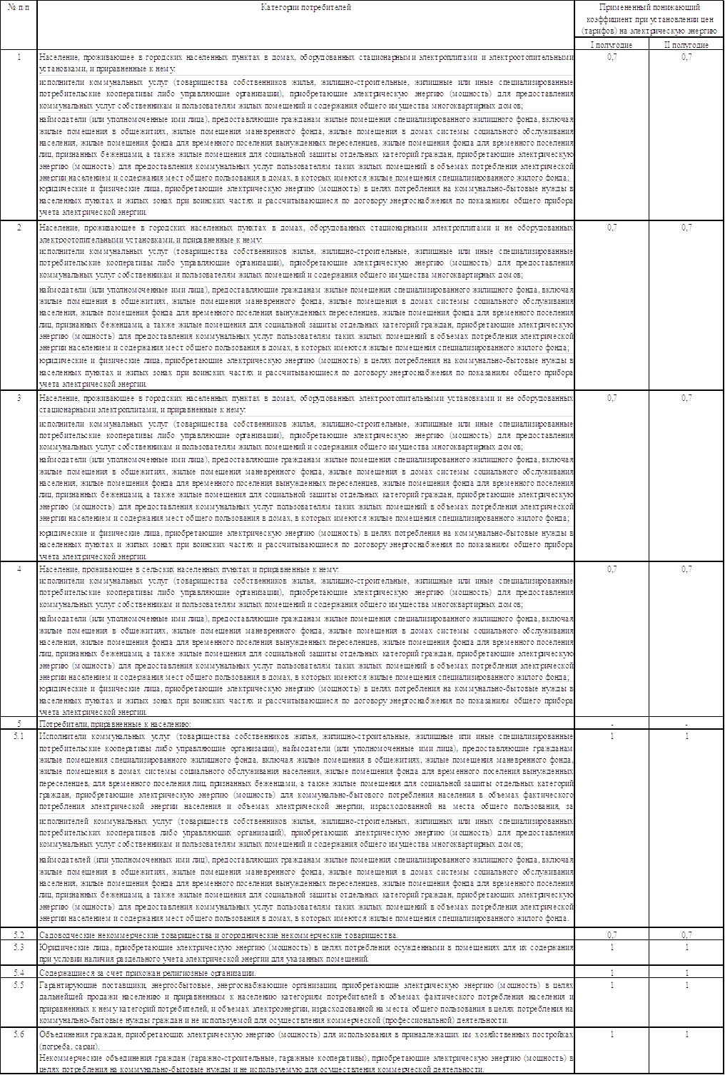

На основании вышеизложенного, Департамент предлагает установить тарифы на электрическую энергию для населения и приравненных к нему категорий потребителей на 2022 год с календарной разбивкой: с 01.01.2022 г. по 30.06.2022 г. – на уровне, что и установленные тарифы по состоянию на 31.12.2021г.; с 01.07.2022г.: с ростом к действующим по состоянию на 30.06.2022 г. согласно Таблице 2:

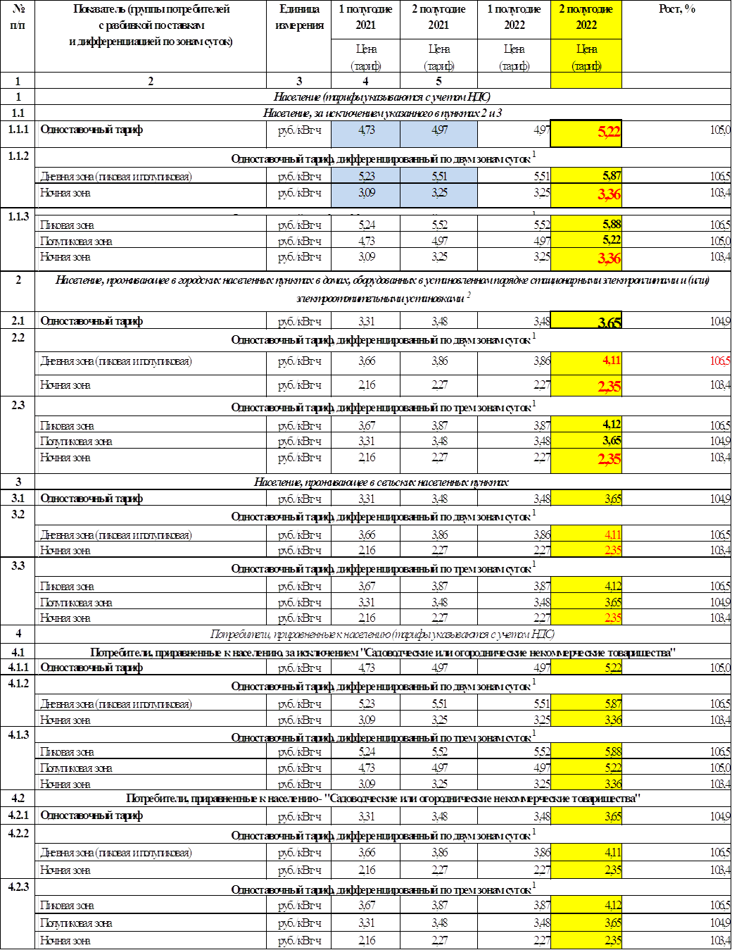

Балансовые показатели планового объема полезного отпуска электрической энергии, используемые при расчете цен (тарифов) на электрическую энергию для населения и приравненных к нему категорий потребителей по Ивановской области на 2022 год, указаны в Таблице 3:

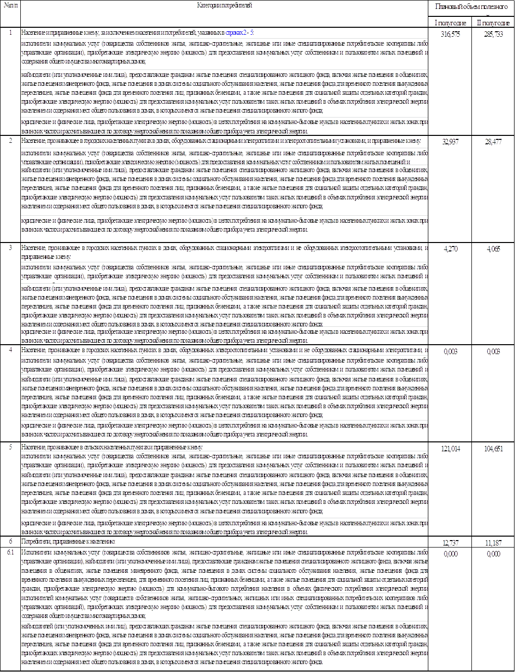

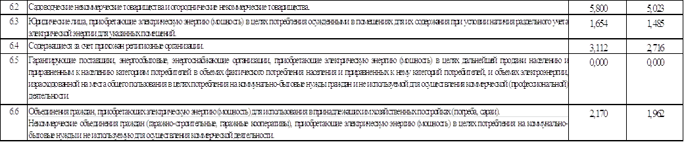

Ассоциация «НП Совет рынка» голосует по данному вопросу «за».

**РЕШИЛИ:**

В соответствии с Федеральным законом от 26.03.2003 № 35-ФЗ «Об электроэнергетике», Постановлением Правительства Российской Федерации от 29.12.2011 № 1178 «О ценообразовании в области регулируемых цен (тарифов) в электроэнергетике», приказом ФАС России от 13.10.2021 № 1107/21 «О предельных минимальных и максимальных уровнях тарифов на электрическую энергию (мощность), поставляемую населению и приравненным к нему категориям потребителей, по субъектам Российской Федерации на 2022 год», Методическими указаниями по расчету тарифов на электрическую энергию (мощность) для населения и приравненных к нему категорий потребителей, тарифов на услуги по передаче электрической энергии, поставляемой населению и приравненным к нему категориям потребителей, утвержденными Приказом Федеральной службы по тарифам от 16.09.2014 № 1442-э, Регламентом установления цен (тарифов) и (или) их предельных уровней, предусматривающим порядок регистрации, принятия к рассмотрению и выдачи отказов в рассмотрении заявлений об установлении цен (тарифов) и (или) их предельных уровней, и формы решения органа исполнительной власти субъекта Российской Федерации в области государственного регулирования тарифов, утвержденным Приказом Федеральной антимонопольной службы от 19.06.2018 № 834/18:

1. Установить с 01.01.2022 по 31.12.2022 тарифы на электрическую энергию, отпускаемую гарантирующими поставщиками, энергосбытовыми и энергоснабжающими организациями населению и приравненным к нему категориям потребителей, по Ивановской области на 2022 год с календарной разбивкой согласно Таблице.

Таблица

**Цены (тарифы) на электрическую энергию для населения и приравненным к нему категориям потребителей по Ивановской области**

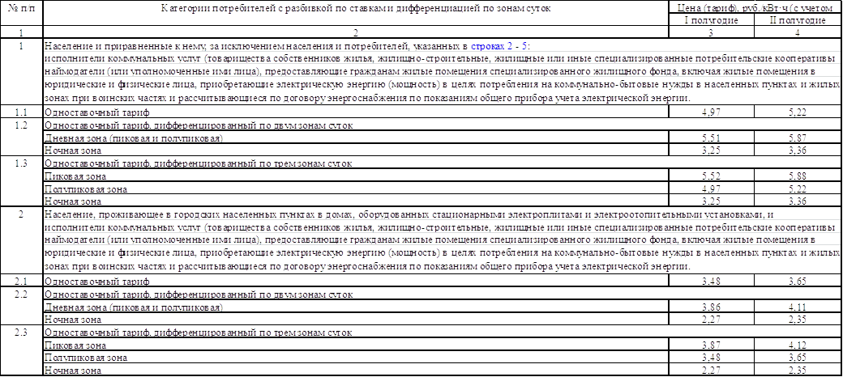

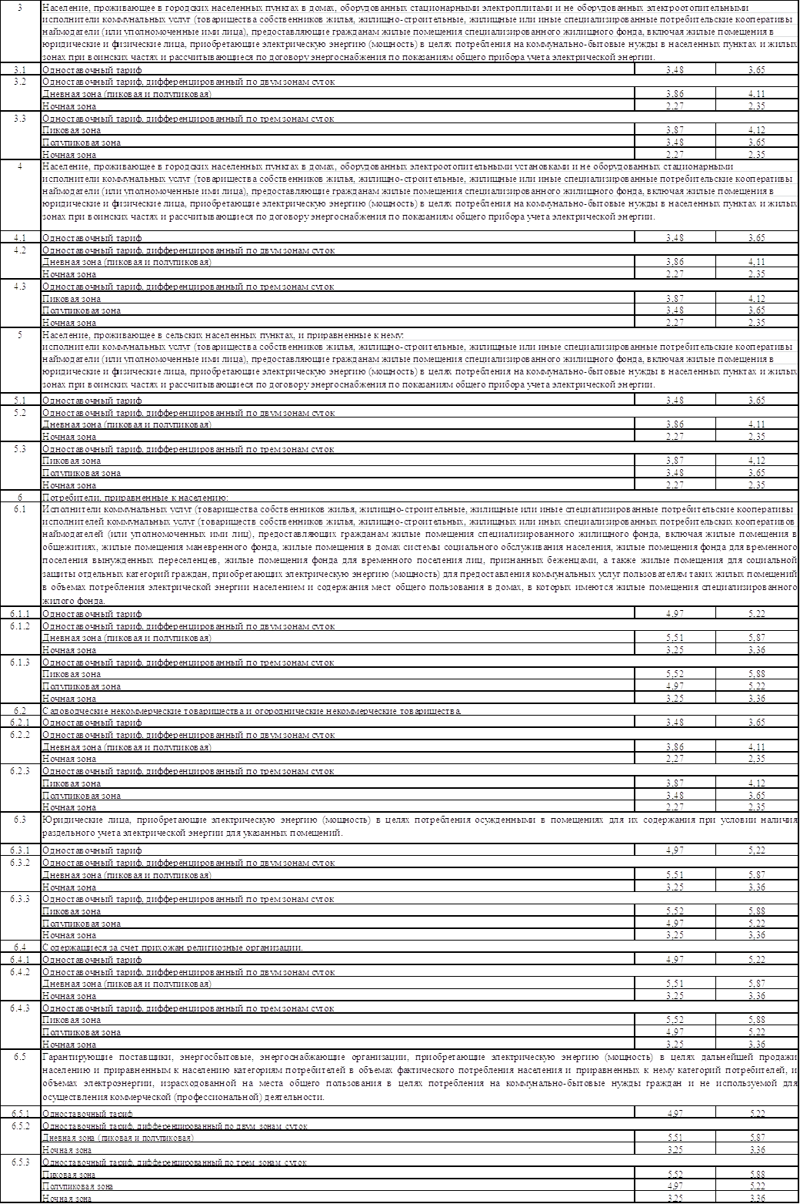

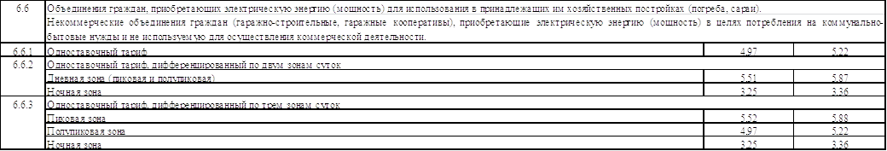

2. С введением в действие установленных в п. 1 настоящего постановления тарифов утрачивает силу постановление Департамента энергетики и тарифов Ивановской области от 14.12.2020 № 70-э/1 «О тарифах на электрическую энергию для населения и приравненных к нему категорий потребителей по Ивановской области на 2021 год».

3. Настоящее постановление вступает в силу со дня его официального опубликования.

|  |  |  |
| --- | --- | --- |
| № п/п | Члены правления | Результаты голосования |
| 1. | Морева Е.Н. | за |
| 2. | Бугаева С.Е. | за |
| 3. | Турбачкина Е.В. | за |
| 4. | Коннова Е.А. | за |
| 5. | Курчанинова О.А. | за |
| 6. | Гущина Н.Б. | за |
| 7. | Агапова О.П. | за |
| 8. | Кулешов А.И. | за |

Итого: за – 8, против – 0, воздержался – 0, отсутствуют – 0

**III. СЛУШАЛИ: Об установлении необходимой валовой выручки и долгосрочных параметров регулирования для ООО «МИП «Кинешма» на 2022-2026 гг., в отношении которого тарифы на услуги по передаче электрической энергии устанавливаются на основе долгосрочных параметров регулирования (Морева, Коннова, Петрова).**

Рассмотрено дело в части установления необходимой валовой выручки (далее – НВВ) и долгосрочных параметров регулирования для ООО «МИП «Кинешма» на 2022-2026 годы, в отношении которого тарифы на услуги по передаче электрической энергии устанавливаются на основе долгосрочных параметров регулирования.

В соответствии с проведенной экспертизой установлено, что вышеуказанная сетевая организация соответствует Критериям отнесения владельцев объектов электросетевого хозяйства к территориальным сетевым организациям, утвержденным постановлением Правительства РФ от 28.02.2015 № 184.

Департамент энергетики и тарифов Ивановской области (далее – Департамент) отмечает, что расчеты произведены специалистами Департамента в соответствии с:

* макроэкономическими показателями одобренного Правительством Российской Федерации прогноза социально-экономического развития Российской Федерации на период до 2024 года,
* положениями постановления Правительства Российской Федерации от 29.12.2011 № 1178 «О ценообразовании в области регулируемых цен (тарифов) в электроэнергетике»,
* приказом ФСТ России от 17.02.2012 № 98-э «Об утверждении Методических указаний по расчету тарифов на услуги по передаче электрической энергии, устанавливаемых с применением метода долгосрочной индексации необходимой валовой выручки» (далее – Методические указания № 98-э).

Основные показатели деятельности ООО «МИП «Кинешма», принимаемые в расчет единых (котловых) и индивидуальных тарифов на услуги по передаче электрической энергии на 2022 год, а также долгосрочные параметры регулирования на 2022-2026 годы, приведены в приложениях к протоколу.

По результатам экспертизы подготовлены расчетные материалы и соответствующее экспертное заключение.

ООО «МИП «Кинешма» согласовывает предлагаемую к утверждению НВВ на 2022-2026.

Ассоциация «НП Совет рынка» в отношении ООО «МИП «Кинешма» голосует по данному вопросу «против», в связи с поздним предоставлением материалов за один рабочий день до заседания правления. Департамент отмечает, что все материалы по рассматриваемому вопросу были направлены в адрес Ассоциации «НП Совет рынка».

**РЕШИЛИ:**

В соответствии с Федеральным законом от 26.03.2003 № 35-ФЗ «Об электроэнергетике», постановлением Правительства Российской Федерации от 29.12.2011 № 1178 «О ценообразовании в области регулируемых цен (тарифов) в электроэнергетике», постановлением Правительства Российской Федерации от 28.02.2015 № 184 «Об отнесении владельцев объектов электросетевого хозяйства к территориальным сетевым организациям», Методическими указаниями по расчету тарифов на услуги по передаче электрической энергии, устанавливаемых с применением метода долгосрочной индексации необходимой валовой выручки, утвержденными Приказом ФСТ России от 17.02.2012 № 98-э, Методическими указаниями по расчету уровня надежности и качества поставляемых товаров и оказываемых услуг для организации по управлению единой национальной (общероссийской) электрической сетью и территориальных сетевых организаций, утвержденными Приказом Минэнерго России от 29.11.2016 № 1256, Приказом Минэнерго России от 26.09.2017 № 887 «Об утверждении нормативов потерь электрической энергии при ее передаче по электрическим сетям территориальных сетевых организаций»:

1. Установить долгосрочные параметры регулирования для ООО «МИП «Кинешма» на 2022-2026 годы, в отношении которого тарифы на услуги по передаче электрической энергии устанавливаются на основе долгосрочных параметров регулирования деятельности территориальных сетевых организаций, согласно Таблице 1:

Таблица 1

**Долгосрочные параметры регулирования для Общества с ограниченной ответственностью «Многофункциональный индустриальный парк «Кинешма», в отношении которого тарифы на услуги по передаче электрической энергии устанавливаются на основе долгосрочных параметров регулирования деятельности территориальных сетевых организаций**



2. Установить необходимую валовую выручку для ООО «МИП «Кинешма» на долгосрочный период регулирования 2022-2026 годы (без учета оплаты потерь) согласно Таблице 2:

Таблица 2

**НВВ Общества с ограниченной ответственностью «Многофункциональный индустриальный парк «Кинешма» на долгосрочный период регулирования (без учета оплаты потерь)**



3. Настоящее постановление вступает в силу со дня его официального опубликования.

Результаты голосования:

|  |  |  |
| --- | --- | --- |
| № п/п | Члены правления | Результаты голосования |
| 1. | Морева Е.Н. | за |
| 2. | Бугаева С.Е. | за |
| 3. | Турбачкина Е.В. | за |
| 4. | Коннова Е.А. | за |
| 5. | Курчанинова О.А. | за |
| 6. | Гущина Н.Б. | за |
| 7. | Агапова О.П. | за |
| 8. | Кулешов А.И. | против |

Итого: за – 7, против – 1, воздержался – 0, отсутствуют – 0.

**IV. СЛУШАЛИ: О размере платы за технологическое присоединение по индивидуальному проекту к электрическим сетям филиала ПАО «Россети Центр и Приволжье» - «Ивэнерго» (Морева, Коннова, Сергеев).**

По заявлению филиала ПАО «Россети Центр и Приволжье» - «Ивэнерго» на основании заявки от АО «Интер РАО - Электрогенерация», в связи с новым технологическим присоединением энергопринимающих устройств Заявителя к электрическим сетям филиала ПАО «Россети Центр и Приволжье» - «Ивэнерго» Департаментом энергетики и тарифов Ивановской области (далее по тексту – Департамент) рассмотрены представленные материалы для расчета платы за технологическое присоединение объектов по производству электрической энергии АО «Интер РАО - Электрогенерация» по индивидуальному проекту.

В адрес филиала ПАО «Россети Центр и Приволжье» - «Ивэнерго» (далее - филиал «Ивэнерго») поступила заявка от АО «Интер РАО - Электрогенерация» от 06.08.2021 №ЭГ/КА/505 в целях технологического присоединения энергоблока №1 «Ивановские ПГУ», расположенного по адресу: Ивановская область, г. Комсомольск, ул. Комсомольская, д.1, кад. № з.у. 37:08:000000:0004, с максимальной мощностью в размере 689,5 МВт (в т.ч. вновь присоединяемая 364,5 МВт).

Характер технологического присоединения: присоединение вновь сооружаемых в процессе технологического присоединения объектов по производству электрической энергии Заявителя (энергоблока №1 «Ивановские ПГУ»).

В связи с планируемым в 2023 году вводом энергоблока №1 «Ивановские ПГУ», АО «Технический центр единой энергетической системы (Московское отделение)» разработан отчет «Схема выдачи мощности «Ивановские ПГУ» с учетом ввода энергоблока № 1. Предварительные капитальные затраты для реализации вариантов схемы выдачи мощности объекта генерации и выбор рекомендуемого варианта» (далее - отчет СВМ «Ивановские ПГУ»).

В отчете СВМ «Ивановские ПГУ» выполнено исследование нормальных и послеаварийных установившихся электрических режимов сети 110 кВ и выше в зоне размещения «Ивановские ПГУ». Результаты расчетов электроэнергетических режимов представлены в отчете СВМ «Ивановские ПГУ».

При единичных нормативных возмущениях в нормальной схеме с учетом ввода энергоблока № 1 «Ивановские ПГУ» электрической сети 110 кВ и выше в прилегающем к «Ивановские ПГУ» энергорайоне, энергосистем Ивановской, Костромской, Владимирской и Ярославской областей в период зимних максимальных и минимальных нагрузок, летних максимальных и минимальных нагрузок 2023 и 2028 годов были выявлены токовые перегрузки трансформаторного оборудования и ЛЭП свыше длительно-допустимых значений.

Таким образом, не выполняется критерий наличия технической возможности технологического присоединения, предусмотренный подпунктом г) пункта 28 Правил технологического присоединения энергопринимающих устройств потребителей электрической энергии, объектов по производству электрической энергии, а также объектов электросетевого хозяйства, принадлежащих сетевым организациям и иным лицам, к электрическим сетям (далее - Правила), утвержденных Постановлением Правительства РФ от 27.12.2004 №861:

г) обеспечение в случае технологического присоединения энергопринимающих устройств заявителя допустимых параметров электроэнергетического режима энергосистемы, в том числе с учетом нормативных возмущений, определяемых в соответствии с методическими указаниями по устойчивости энергосистем, утвержденными федеральным органом исполнительной власти, уполномоченным Правительством Российской Федерации на осуществление функций по выработке и реализации государственной политики и нормативно-правовому регулированию в топливно- энергетическом комплексе.

По результатам расчетов электроэнергетических режимов для схемы выдачи мощности «Ивановские ПГУ» с учетом ввода энергоблока № 1 выявлена необходимость реализации мероприятий по реконструкции на объектах электросетевого хозяйства ПАО «ФСК ЕЭС», что отражено в технических условиях на технологическое присоединение к электрическим сетям ПАО «ФСК ЕЭС» объектов электросетевого хозяйства ПАО «Россети Центр и Приволжье» (для АО «Интер РАО – Электрогенерация» (энергоблок № 1 Ивановских ПГУ)).

В этой связи не выполняется критерий наличия технической возможности технологического присоединения, предусмотренный подпунктом в) пункта 28 Правил, а именно, отсутствие необходимости реконструкции или расширения (сооружения новых) объектов электросетевого хозяйства смежных сетевых организаций либо строительства (реконструкции) генерирующих объектов для удовлетворения потребности заявителя, и требуется обращение к ПАО «ФСК ЕЭС».

Также, для выполнения данного технологического присоединения необходима реализация следующих мероприятий по реконструкции на объектах электросетевого хозяйства филиала «Ивэнерго»:

- замена провода АС 185 на провод АС 240/39 (ДДТН не менее 610 А при +25°С) ВЛ 110 кВ Иваново - Ивановская 1 I цепь;

- замена провода АС 185 на провод АС 240/39 (ДДТН не менее 610 А при +25°С) ВЛ 110 кВ Иваново - Ивановская 1 II цепь;

- замена на ПС 110 кВ Ивановская-1 провода ошиновки ВЛ 110 кВ Иваново - Ивановская 1 I цепь (М-120, АС-185) на провод АС-240/39 (ДДТН не менее 610 А при +25°С);

- замена на ПС 110 кВ Ивановская-1 провода ошиновки ВЛ 110 кВ Иваново - Ивановская 1 II цепь (М-120, АС-185) на провод АС-240/39 (ДДТН не менее 610 А при +25°С);

- замена провода АС 150, АС 185 на провод АС 185/24 (ДДТН не менее 520 А при +25°С) ВЛ 110 кВ Иваново - Ивановская 6 I цепь с отпайкой на ПС Ивановская 12 (ВЛ 110 кВ Новая 1) (участок от ПС 220 кВ Иваново до отпайки на ПС 110 кВ Ивановская 12);

- замена провода АС 185, АС 150, АС 120 на провод АС 185/24 (ДДТН не менее 520 А при +25°С) В Л ПО кВ Иваново - Ивановская-6 I цепь с отпайкой на ПС Ивановская-12 (В Л 110 кВ Новая 1) (участок от отпайки ПС 110 кВ Ивановская-12 до ПС 110 кВ Ивановская-6);

- замена на ПС 110 кВ Ивановская 6 провода ошиновки В Л 110 кВ Иваново - Ивановская-6 I цепь с отпайкой на ПС Ивановская-12 (М-95) на провод АС-185/24 (ДДТН не менее 520 А при +25°С);

- замена провода АС 120, АС 150 на провод АС 185/24 (ДДТН не менее 520 А при +25°С) ВЛ 110 кВ Иваново - Ивановская-6 II цепь с отпайкой на ПС Стройиндустрия (ВЛ 110 кВ Новая 2) (участок от отпайки на ПС 110 кВ Стройиндустрия до ПС 110 кВ Ивановская-6);

- замена на ПС 110 кВ Ивановская 6 провода ошиновки В Л 110 кВ Иваново - Ивановская-6 II цепь с отпайкой на ПС Стройиндустрия (М-95) на провод АС-185/24 с заменой (ДДТН не менее 520 А при +25°С);

- замена на ПС 110 кВ Ивановская 1 провода ошиновки В Л 110 кВ Ивановская-1 - Ивановская-6 I цепь с отпайкой на ПС Ивановская-12 (ВЛ 110 кВ Коляновская 1) (М-120) на провод АС-185/24 (ДДТН не менее 520 А при +25°С).

Мероприятия по реконструкции существующих сетей, выполнение которых позволили бы осуществить указанное технологическое присоединение, в долгосрочной инвестиционной программе филиала «Ивэнерго» на период 2021-2026 гг., находящейся на утверждении в Министерстве энергетики РФ, отсутствуют.

В соответствии с п. 29 Правил данный факт является дополнительным критерием, подтверждающим отсутствие у филиала «Ивэнерго» технической возможности технологического присоединения.

Расходы на реконструкцию существующих сетей филиала «Ивэнерго», предусмотренную техническими условиями, будут скомпенсированы АО «Интер РАО - Электрогенерация» в рамках заключенного Соглашения о компенсации от 04.08.2021 №371014954 в полном объеме.

Таким образом, в соответствии с п. 30 Правил при отсутствии технической возможности технологическое присоединение осуществляется по индивидуальному проекту.

Расчет платы за технологическое присоединение по индивидуальному проекту объектов по производству электрической энергии АО «Интер РАО - Электрогенерация» (энергоблок №1 ««Ивановские ПГУ»») к электрическим сетям филиала «Ивэнерго» выполнен в соответствии с Методическими указаниями по определению размера платы за технологическое присоединение к электрическим сетям (далее - Методические указания), утвержденными Приказом ФАС России от 29.08.2017 № 1135/17.

В соответствии с п. 41 Методических указаний размер платы за технологическое присоединение для Заявителей, присоединяющихся к электрическим сетям по индивидуальному проекту, определяется следующим образом:

ПТП = Р + Ри + Ртп

где:

Р - стоимость мероприятий, перечисленных в пункте 16 (за исключением подпункта "б") Методических указаний (тыс. руб.) для Заявителей, присоединяющихся к электрическим сетям с соответствующей максимальной мощностью и уровнем напряжения, определяемая по стандартизированным тарифным ставкам, установленным на год, в котором устанавливается плата;

Ри - расходы на выполнение мероприятий "последней мили" (подпункт "б" пункта 16 Методических указаний), а также на обеспечение средствами коммерческого учета электрической энергии (мощности) согласно выданным техническим условиям, определяемые в отношении территориальных сетевых организаций в соответствии с абзацами четвертым и пятым пункта 14 Методических указаний;

Ртп - расходы на оплату услуг технологического присоединения к электрическим сетям смежной сетевой организации.

Расходы по организационным мероприятиям (Р), осуществляемым при технологическом присоединении, определены на основании стандартизированной тарифной ставки С1, утвержденной постановлением Департамента энергетики и тарифов Ивановской области от 30.12.2020 №78-э/6, и составляют:

Р = 31 085,54 руб. (без НДС),

в том числе:

- 8 630,43 руб. - на покрытие расходов сетевой организации на подготовку и выдачу сетевой организацией технических условий заявителю;

- 22 455,11 руб. - на покрытие расходов на проверку выполнения сетевой организацией выполнения технических условий заявителем.

Расходы на выполнение мероприятий "последней мили" (подпункт "б" пункта 16 Методических указаний), а также на обеспечение средствами коммерческого учета электрической энергии (мощности) согласно выданным техническим условиям отсутствуют.

Ри = 0 руб. (без НДС)

Расходы на оплату услуг технологического присоединения к электрическим сетям смежной сетевой организации ПАО «ФСК ЕЭС» (Ртп) определены на основании стандартизированной тарифной ставки С1, утвержденной приказом ФАС России от 18.12.2020 №1233/20, и составляют:

Ртп = 700 240,18 руб. (без НДС),

в том числе:

- 399 409,82 руб. – на подготовку и выдачу сетевой организацией технических условий;

- 300 830,36 руб. – на проверку сетевой организацией выполнения Заявителем технических условий.

В результате плата за технологическое присоединение по индивидуальному проекту объектов по производству электрической энергии АО «Интер РАО - Электрогенерация» (энергоблок №1 ««Ивановские ИГУ»») к электрическим сетям филиала ПАО «Россети Центр и Приволжье» - «Ивэнерго», составляет:

ПТП = Р + Ри + Ртп = 31 085,54 + 0 + 700 240,18 = 731 325,72 руб. (без НДС).

Ассоциация «НП Совет рынка» голосует по данному вопросу «**воздержался**», так как в плате за технологическое присоединение не учтены расходы на реконструкцию сетей филиала «Ивэнерго», предусмотренные техническими условиями, и не указан источник компенсации расходов по п. 1.14-1.18 мероприятий технических условий.

Департамент отмечает, что расходы на реконструкцию существующих сетей филиала «Ивэнерго», предусмотренную техническими условиями, будут скомпенсированы АО «Интер РАО - Электрогенерация» в рамках заключенного между АО «Интер РАО - Электрогенерация» и филиалом ПАО «Россети Центр и Приволжье» - «Ивэнерго» соглашения о компенсации от 04.08.2021 №371014954 в полном объеме. В соответствии с указанным соглашением расходы по п. п. 1.14-1.18 мероприятий технических условий осуществляются за счет средств АО «Интер РАО - Электрогенерация».

**РЕШИЛИ:**

В соответствии с Федеральным законом от 26.03.2003 № 35-ФЗ «Об электроэнергетике», Постановлением Правительства Российской Федерации от 29.12.2011 № 1178 «О ценообразовании в области регулируемых цен (тарифов) в электроэнергетике», Правилами технологического присоединения энергопринимающих устройств потребителей электрической энергии, объектов по производству электрической энергии, а также объектов электросетевого хозяйства, принадлежащих сетевым организациям и иным лицам, к электрическим сетям, утвержденными Постановлением Правительства Российской Федерации от 27.12.2004 № 861, Методическими указаниями по определению размера платы за технологическое присоединение к электрическим сетям, утвержденными приказом Федеральной антимонопольной службы от 29.08.2017 № 1135/17:

1. Установить плату за технологическое присоединение по индивидуальному проекту к распределительным электрическим сетям филиала ПАО «Россети Центр и Приволжье» - «Ивэнерго» по заявке АО «Интер РАО - Электрогенерация» в отношении энергоблока № 1 «Ивановские ПГУ», расположенного по адресу: г. Комсомольск, ул. Комсомольская, д. 1, кадастровый номер земельного участка: 37:08:000000:0004, на напряжении 110 кВ в размере 731 325,72 руб. (без НДС) за 364,5 МВт присоединяемой максимальной мощности с разбивкой стоимости мероприятий, осуществляемых при технологическом присоединении, согласно Таблице:

Таблица

| № п/п | Наименование мероприятий | Сумма, руб. без НДС |
| --- | --- | --- |
| Размер платы за технологическое присоединение по индивидуальному проекту к распределительным электрическим сетям филиала ПАО «Россети Центр и Приволжье» - «Ивэнерго» по заявке АО «Интер РАО - Электрогенерация» в отношении энергоблока № 1 «Ивановские ПГУ», расположенного по адресу: г. Комсомольск, ул. Комсомольская, д. 1, кадастровый номер земельного участка: 37:08:000000:0004, на напряжении 110 кВ за 364,5 МВт присоединяемой максимальной мощности всего, в том числе: | | **731 325,72** |
| 1. | подготовка и выдача сетевой организацией технических условий | 8 630,43 |
| 2. | проверка сетевой организацией выполнения Заявителем технических условий | 22 455,11 |
| 3. | выполнение сетевой организацией мероприятий, связанных со строительством «последней мили» | 0 |
| 4. | расходы на оплату услуг технологического присоединения к электрическим сетям смежной сетевой организации | 700 240,18 |

2. Настоящее постановление вступает в силу со дня его официального опубликования.

Результаты голосования:

|  |  |  |
| --- | --- | --- |
| № п/п | Члены правления | Результаты голосования |
| 1. | Морева Е.Н. | за |
| 2. | Бугаева С.Е. | за |
| 3. | Турбачкина Е.В. | за |
| 4. | Коннова Е.А. | за |
| 5. | Курчанинова О.А. | за |
| 6. | Гущина Н.Б. | за |
| 7. | Агапова О.П. | за |
| 8. | Кулешов А.И. | воздержался |

Итого: за – 7, против – 0, воздержался – 1, отсутствуют – 0

**V. СЛУШАЛИ: Об установлении необходимой валовой выручки для ООО «ЭлСеть» на содержание электрических сетей на 2022 год (Морева, Коннова, Сергеев).**

Рассмотрено дело в части установления НВВ на содержание электрических сетей на 2022 год, принимаемой в расчет единых (котловых) и индивидуальных тарифов на услуги по передаче электрической энергии (без учета оплаты потерь), для ООО «ЭлСеть» (первый год регулирования 2022 г.).

В соответствии с проведенной экспертизой установлено, что вышеуказанная сетевая организация соответствует Критериям отнесения владельцев объектов электросетевого хозяйства к территориальным сетевым организациям, утвержденным постановлением Правительства РФ от 28.02.2015 № 184.

Департамент энергетики и тарифов Ивановской области (далее – Департамент) отмечает, что расчет произведен специалистами Департамента в соответствии с:

* макроэкономическими показателями одобренного Правительством Российской Федерации прогноза социально-экономического развития Российской Федерации на период до 2024 года,
* положениями постановления Правительства Российской Федерации от 29.12.2011 № 1178 «О ценообразовании в области регулируемых цен (тарифов) в электроэнергетике»,
* приказом Федеральной службы по тарифам Российской Федерации от 06.08.2004г. № 20-э/2 «Об утверждении методических указаний по расчету регулируемых тарифов и цен на электрическую (тепловую) энергию на розничном (потребительском) рынке»;
* - приказом Министерства энергетики Российской Федерации от 26.09.2017 № 887 «Об утверждении нормативов потерь электрической энергии при ее передаче по электрическим сетям территориальных сетевых организаций».

Основные показатели деятельности ООО «ЭлСеть», принимаемые в расчет единых (котловых) и индивидуальных тарифов на услуги по передаче электрической энергии на 2022 год, а также принимаемые при установлении НВВ, приведены в приложениях к протоколу.

По результатам экспертизы подготовлены расчетные материалы и соответствующее экспертное заключение.

ООО «ЭлСеть» письмами от 03.12.2021 № 101-006 и от 17.12.2021 №-007 (прилагаются к настоящему протоколу) не согласно с предлагаемой к утверждению НВВ, участвующей в расчете тарифов на услуги по передаче электрической энергии (мощности) на 2022 год по следующим основаниям.

**1. Статья «Ремонтные работы, выполняемые подрядным способом»:**

Данная статья заявлена ООО «ЭлСеть» в размере 14 557,21 тыс. руб. Департамент принимает данные расходы в размере 176,127 тыс. руб., что, по мнению Заявителя, является недостаточным.

Расходы по статье «Ремонт электрических сетей (капитальный)» Департамент принимает в сумме 176,13 тыс. руб. на основании представленных сметных расчетов.

При этом расходы на:

- капитальный ремонт ТП-143 г. Кинешма (замена рубильников - 2 шт. и окраска ЩО);

- капитальный ремонт ТП-143 г. Кинешма (окраска КСО);

- капитальный ремонт ТП-126 г. Кинешма (замена разъединителя);

- капитальный ремонт ТП-126 г. Кинешма (замена вводного рубильника и автоматического выключателя) Департамент принимает в заявленной ООО «ЭлСеть» величине.

Расходы на капитальный ремонт ВЛ-04кВ ф.1 ТП-3Т г. Кинешма (замена опоры) и капитальный ремонт ВЛ-0,23кВ ф.6 ТП-148 г. Кинешма (замена опоры) превышают укрупненные нормативы цены типовых технологических решений капитального строительства объектов электроэнергетики в части объектов электросетевого хозяйства, утвержденные приказом Минэнерго России от 17.01.2019 № 10, и Департамент принимает их в размере 27,618 тыс. руб. и 13,809 тыс. руб., соответственно, вместо заявленных: 70,949 тыс. руб. и 29,165 тыс. руб.

Заявленные расходы на капитальный ремонт кабельных линий 6-10 кВ: ТП-302 - ТП-307 г. Кинешма, ф. 121 ПС Автозаводская - ТП-302 г. Кинешма, ПС «Томна» - ТП-148 г. Кинешма, ТП-181 - ТП-156 г. Кинешма; воздушных линий 0,4 кВ с заменой провода А-35 на СИП: ф. 3 КТП-317 г. Кинешма, ф. 6 ТП-1Т г. Кинешма; трансформаторной подстанции: ТП-179 Т-2 г. Кинешма с заменой трансформатора Департамент считает экономически необоснованными, поскольку указанные работы относятся к капитальным вложениям и по своему характеру являются работами по созданию объектов основных средств или реконструкции объектов основных средств, подлежащие возмещению через амортизационные отчисления. Финансирование указанных работ должно осуществляться через утвержденную в установленном порядке инвестиционную программу, которая у организации отсутствует.

Заявленные организацией указанные расходы на капитальные ремонты по своей сути являются капитальными вложениями, поскольку изменяется сущность объекта, меняются его качественные и (или) количественные характеристики. Например, планируемые ремонты кабельных линий ПС «Томна» - ТП-148 г. Кинешма, ТП-181 - ТП-156 г. Кинешма предусматриваю полную их замену, таким образом, объект основных средств фактически создается заново. При ремонте воздушных линий деревянные опоры меняются на железобетонные, а «голый» провод на самонесущий изолированный провод. При ремонте трансформаторной подстанции ТП-179 Т-2 г. Кинешма силовой трансформатор заменяется на трансформатор меньшей мощности. Таким образом указанные работы приводят к изменению технико-экономических показателей объектов основных средств.

Кроме того, все объекты электросетевого хозяйства, включая вышеуказанные, не являлись бесхозяйными и были приобретены в собственность ООО «ЭлСеть» в октябре 2020 года у сетевой организации, ранее эксплуатирующей эти объекты. Департамент считает, что изначальное приобретение имущества (объектов электросетевого хозяйства), сразу подлежащего капитальному ремонту за счет средств потребителей, экономически не обосновано и относится к рискам предпринимательской деятельности непосредственного приобретателя данных объектов.

**2. Статья «Техническое обслуживание автотранспорта».**

Расходы на техническое обслуживание автотранспорта в заявленной величине 60,18 тыс. руб. Департамент считает экономически необоснованными, поскольку в материалах тарифного дела отсутствует договор с сервисным центром, фактические расходы на проведение технического обслуживания за предыдущий период не представлены.

**3. Статья «Затраты на оплату труда».**

ООО «ЭлСеть» полагает, что при расчете нормативной численности персонала, выполненного в соответствии с рекомендациями по нормированию труда работников энергетического хозяйства, утвержденными Приказом Государственного комитета по строительству и жилищно-коммунальному комплексу от 03.04.2000 № 68, Департаментом, применен коэффициент невыходов, равный единице, вместо заявленной величины – 1,18.

Департамент отмечает, что в дополнительно представленном Заявителем 16.08.2021 в материалы тарифного дела расчете нормативной численности рабочих, специалистов, служащих и руководителей, отсутствует расчет коэффициентов невыходов. Представленная величина 1,18 указана численно без соответствующего расчета. Таким образом, в материалах тарифного дела отсутствует надлежащее обоснование применяемого повышающего коэффициента.

**4. Статья «Оформление государственной регистрации (Оценка имущества и технический учет, регистрация прав)».**

Департаментом не приняты при расчете необходимой валовой выручки ООО «ЭлСеть» на 2022 год на содержание электрических сетей расходы по оценке имущества, расходы на выполнение кадастровых работ по оформлению публичного сервитута для целей внесения сведений в единый государственный реестр недвижимости, по оформлению прав на земельные участки, технических планов и технических паспортов в размере 6 196,78 тыс. руб.

Указанные расходы Департамент считает экономически необоснованными, поскольку данные расходы не являются обязательными при осуществлении регулируемой деятельности по передаче электрической энергии на 2022 год. Фактические расходы по данной статье отсутствуют. Предыдущими собственниками (действующими территориальными сетевыми организациями) заявленных электросетевых объектов вышеуказанные расходы и действия по данным объектам не производились.

**5. Статья «Мероприятия по уходу за СИЗ».**

По данной статье ООО «ЭлСеть» заявлены расходы в размере 163,23 тыс. руб. на стирку, химчистку, дезинфекцию средств индивидуальной защиты.

Департамент считает указанные расходы экономически необоснованными, поскольку в материалах тарифного дела отсутствуют документы, подтверждающие фактические расходы по данной статье, договоры со специализированными организациями на проведение указанных работ также отсутствуют.

Кроме того, Департамент отмечает, что размер предлагаемых Заявителем расходов по данной статье на порядок превышает аналогичные фактические расходы других регулируемых организаций.

**6. Статья «Оснащение помещений (материалы)».**

Расходы по статье «Оснащение помещений (материалы)» приняты Экспертной группой в размере 31,94 тыс. руб., вместо заявленной величины - 130,84 тыс. руб. Расходы по данной статье скорректированы с учетом нормативной численности работников ООО «ЭлСеть». При этом заявленные расходы на оснащение комнаты приема пищи и комнаты психологической разгрузки в сумме 44,57 тыс. руб. (диван, мягкое кресло, подставка для ног, магнитофон, кондиционер, аквариум) Экспертная группа считает экономически необоснованными и не относящимися к регулируемой деятельности.

**7. Обслуживание программного обеспечения.**

Заявитель полагает, что Департаментом неверно исключены затраты на:

- Обслуживание ПО 1C: Бухгалтерия, 1C: Зарплата и кадры в размере 150 тыс. руб.;

- Личный кабинет потребителя сетевой организации, калькулятор расчета стоимости технологического присоединения -178 тыс. руб.;

- Разработка корпоративного Веб-сайта - 125 тыс. руб.;

- Услуги по сопровождению Веб-сайта - 181 тыс. руб.

Департамент отмечает, что расходы на разработку корпоративного Веб-сайта в сумме 125,0 тыс. руб. экономически не обоснованы, поскольку в соответствии с постановлением Правительства РФ от 28.02.2015 № 184 одним из критериев соответствия территориальным сетевым организациям является наличие официального сайта в информационно-телекоммуникационной сети «Интернет», который у ООО «ЭлСеть» уже имеется, а также экономически не обоснованы расходы на его сопровождение в сумме 181,0 тыс. руб., поскольку в материалах тарифного дела отсутствует договор на указанные работы.

Департамент также не принимает расходы на создание личного кабинета потребителя и калькулятора расчета стоимости технологического присоединения в сумме 78,0 тыс. руб., и расходы на обслуживание программного обеспечения «1С: Бухгалтерия» и «1С: Зарплата и кадры» в сумме 150 тыс. руб., поскольку отсутствует договор и техническое задание на создание личного кабинета на сайте ТСО. Кроме того, калькулятор платы имеется на Портале ТП, на который целесообразно сделать просто ссылку на сайте сетевой организации.

Наполнение корпоративного сайта актуальной информацией может быть осуществлено силами работников ООО «ЭлСеть» без привлечения сторонних организаций.

Департамент отмечает, что обслуживание бухгалтерского программного обеспечения возможно и целесообразно при оказании разовых услуг по факту с учетом требуемого объема услуг и предлагает учитывать такие расходы по факту их проведения.

Расходы на приобретение ПО Континент для подключения к ИС «Единый Портал Тестирования» (ИС ЕПТ) в размере 17,6 тыс. руб. Департамент признает экономически не обоснованными, поскольку в настоящее время указанная ИС ЕПТ находится в стадии тестирования и не допущена в эксплуатацию.

**8. Затраты на содержание автотранспорта.**

По данной статье организация заявляет к эксплуатации 9 единиц автотранспорта:

1. Renault Logan Легковой, Н192РР;

2. Renault Logan Легковой, Н879ОУ;

3. УАЗ 390995 Грузовой фургон, А020АТ;

4. УАЗ 390995 Грузовой фургон, Н287МК;

5. Нива Шевроле Легковой, М796ММ;

6. ГАЗ 3308(2322ВР) Передвижная ремонтная мастерская, А298АС;

7. ГАЗ 3308 (2322ВР) Автомастерская, А575АЕ;

8. ГАЗ 3308, Бурильно-крановая машина, Н774ОВ;

9. ГАЗ 3308 Бурильно-крановая машина, Н767ОВ.

Департамент отмечает, что на указанное количество автотранспорта не представлено обоснование необходимости 3-х легковых автомобилей, 2-х грузовых фургонов, 2-х ремонтных мастерских и 2-х бурильно-крановых машин. С учетом нормативной численности персонала – 7,12 чел., в том числе 5,45 чел. – промышленно-производственного персонала, а также объемов эксплуатируемых объектов электросетевого хозяйства, сосредоточенного в одном районе, Департамент считает заявленное количество автотранспорта избыточным для осуществления регулируемой деятельности. Расчет потребности в транспортных средствах в материалах тарифного дела отсутствует.

С учетом нормативной численности Департамент принимает к учету в расходах один легковой автомобиль Renault Logan для перевозки административно-управленческого персонала, один грузовой фургон УАЗ 390995 для перевозки промышленно-производственного персонала, одну передвижную ремонтную мастерскую ГАЗ 3308(2322ВР) и одну бурильно-крановую машину на базе ГАЗ 3308 для осуществления ремонтных работ на объектах электросетевого хозяйства Заявителя.

Расходы на приобретение запчастей в размере 351,60 тыс. руб. и автошин в размере 330,49 тыс. руб. Департамент не принимает, поскольку в материалах дела отсутствует обоснование в необходимости данного объема запчастей и шин на 2022 год, отсутствуют диагностические карты по итогам техосмотра, подтверждающие неисправности и необходимость ремонта. Департамент предлагает учет данных расходов проводить по факту.

Расходы на приобретение топлива и ГСМ, охлаждающей жидкости приняты из расчета использования 4 единиц транспорта в сумме 300,70 тыс. руб. вместо заявленной величины - 839,46, тыс. руб. Расходы определены на основании расчета Заявителя, при этом Департаментом при расчете расходов на приобретение моторного топлива с учетом увеличения норм для каждой единицы техники в соответствии с распоряжением № АМ-23-р от 14.03.2008г. Министерства транспорта РФ «О введении в действие методических рекомендаций «Нормы расхода топлива и смазочных материалов на автомобильном транспорте», исключен применяемый Заявителем повышающий коэффициент к базовой норме расхода топлива, - «Увеличение базовой нормы при работе ТС в населенных пунктах численностью от 100 000 до 250 000 чел.», поскольку ТСО осуществляет регулируемую деятельность в г. Кинешма Ивановской области. Согласно данным Ивановостата численность населения г. Кинешма на 01.01.2020 г. составляет 80 950 чел.

С учетом сокращения количества автотранспорта с 9 единиц до 4, признанных экономически обоснованными, Департаментом произведена корректировка по взаимосвязанным статьям: «Амортизация основных средств» и «Налог транспортный».

Расходы на обучение специалистов автотранспорта, заявленные в размере 5,25 тыс. руб. Экспертная группа признает экономически необоснованными, поскольку в соответствии со ст.20 Федерального закона №196-ФЗ «О безопасности дорожного движения», принятого Государственной Думой 15 ноября 1995 года, юридические лица и индивидуальные предприниматели, осуществляющие перевозки пассажиров на основании договора перевозки или договора фрахтования и (или) грузов на основании договора перевозки (коммерческие перевозки), а также осуществляющие перемещение лиц, кроме водителя, и (или) материальных объектов автобусами и грузовыми автомобилями без заключения указанных договоров (перевозки для собственных нужд автобусами и грузовыми автомобилями), обязаны создавать условия для повышения квалификации водителей. Создание условий для повышения квалификации водителей не означает проведение квалификации за счет средств работодателя.

Ассоциация «НП Совет рынка» в отношении ООО «ЭлСеть» голосует по данному вопросу «против», поскольку по сравнению с направленными в адрес Ассоциации «НП Совет рынка» материалами по расчету (корректировке) НВВ на заседании правления Департамента рассматривается скорректированный (уточненный) расчет НВВ на 2022 год, который не был направлен заранее в установленные сроки.

**РЕШИЛИ:**

Для территориальной сетевой организации ООО «ЭлСеть» принять для включения в расчет единых (котловых) и индивидуальных тарифов на услуги по передаче электрической энергии на 2022 год основные показатели деятельности сетевой организации в соответствии с приложениями к протоколу.

Результаты голосования:

|  |  |  |
| --- | --- | --- |
| № п/п | Члены правления | Результаты голосования |
| 1. | Морева Е.Н. | за |
| 2. | Бугаева С.Е. | за |
| 3. | Турбачкина Е.В. | за |
| 4. | Коннова Е.А. | за |
| 5. | Курчанинова О.А. | за |
| 6. | Гущина Н.Б. | за |
| 7. | Агапова О.П. | за |
| 8. | Кулешов А.И. | против |

Итого: за – 7, против – 1, воздержался – 0, отсутствуют – 0.

|  |  |  |
| --- | --- | --- |
| Ответственный секретарь Правления |  | А.В. Соколова |
| **Члены Правления:** |  |  |
| Первый заместитель начальника Департамента энергетики и тарифов Ивановской области |  | С.Е. Бугаева |
| Заместитель начальника Департамента энергетики и тарифов Ивановской области - статс-секретарь |  | Н.Б. Гущина |
| Начальник управления регулирования теплоэнергетики Департамента энергетики и тарифов Ивановской области |  | Е.В. Турбачкина |
| Начальник управления регулирования электроэнергетики Департамента энергетики и тарифов Ивановской области |  | Е.А. Коннова |
| Начальник управления регулирования коммунального комплекса Департамента энергетики и тарифов Ивановской области |  | О.А. Курчанинова |
| Начальник отдела по утверждению нормативов и формированию цен на природный и сжиженный газ департамента энергетики и тарифов Ивановской области |  | О.П. Агапова |
| Главный специалист-эксперт аналитического отдела Управления Федеральной антимонопольной службы России по Ивановской области |  | М.В. Грехов |
| Представитель Ассоциации «НП Совет рынка» – к.т.н., доцент кафедры электрических систем Ивановского государственного энергетического университета |  | А.И. Кулешов |